РЕФЕРАТ

ОБЩИЕ ПОНЯТИЯ ОБ ОСНОВАХ РЕЗАНИЯ ДРЕВЕСИНЫ

Выполнил:_______________

_________________________

Проверил:________________

_________________________

Усть-Илимск 2004ОБЩИЕ ПОНЯТИЯ ОБ ОСНОВАХ РЕЗАНИЯ ДРЕВЕСИНЫ

Обработка древесины, при которой изме­няются ее размеры, форма и внешний вид, но остается неизменным состав вещества древе­сины, производится ручным или механизиро­ванным способом. При отдельных видах ме­ханической обработки древесины (при пиле­нии, строгании, фрезеровании) состав волокон может нарушиться, в то время как при прессовании и гнутье остается постоянным. В большинстве случаев древесина обрабаты­вается с нарушением волокон; основным спо­собом этого вида обработки является резание.

Известны три вида резания:

* с отделением стружки (пиление, строгание, фрезерование, долбление, сверление);
* без отделения струж­ки (лущение шпона, срезание ножевой фане­ры, раскрой фанеры, на ножницах);
* расслоение или раскалывание древесины (колка дров, производство клепки для бочек, коло­той драни и кровельной щепы).

Процесс резания состоит в том, что под воздействием силы в древесину внедряется резец, перерезающий волокна древесины и от­деляющий от нее частицы в виде стружки или опилок.

**Резец** представляет собой клин, имеющий лезвие (режущую кромку), переднюю, зад­нюю и боковые грани (рис. 1). Плоскость, вдоль которой прямолинейно перемещается режущая кромка резца, или плоская поверхность древесины, остающаяся после прохода резца, называется *плоскостью резания.*

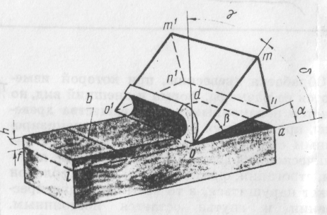

Рис. 1. Элементы рез­ца:

*oo1* - режущая кромка-лезвие резца, *oo1m1m* - передняя грань, *oo1n1n* - задняя грань, *omn. o1m1n1* - боковые грани, *lfda* - плоскость реза­ния, *δ* - угол резания, *β* - угол заострения, *α* - задний угол, *γ* - перед­ний угол.

Угол, образуемый передней и задней гра­нями резца, называется *углом заострения*, или *углом заточки*; угол между передней гранью резца и плоскостью резания — *углом резания*. Между задней гранью резца и плоскостью резания образуется *задний угол*; меж­ду передней гранью резца и перпендикуля­ром к плоскости резания — *передний угол*.

Правильный выбор углов заострения, ре­зания, переднего и заднего углов имеет большое практическое значение: чем больше угол заострения, тем большее усилие при­ходится применять на резание или строгание древесины. В то же время при малых углах заострения резко снижается стойкость резца, который быстро выходит из строя; лезвие его тупится, гнется, мнется на сучках или ло­мается. Поэтому для железок рубанков уста­новлен наиболее выгодный угол заострения (заточки) — в 23—25°, а передний угол или, как его иногда называют, угол наклона (присадки) резца колеблется от 40 до 52° (в зави­симости от назначения инструмента, характе­ра материала и вида обработки).

В процессе резания древесины происхо­дит ряд сложных явлений, вызванных внед­рением резца в древесину и образованием стружки. Чтобы яснее представить себе про­цесс резания, его следует расчленить на эле­менты. Так, различают простое и сложное ре­зание. **Простое** («открытое») **резание** можно производить лезвием, имеющим большую ши­рину, чем ширина самого изделия (строгание гладильными ножами или циклей). Траекто­рия резания, или путь режущей кромки, при этом прямолинейна, а процесс резания про­исходит при постоянной скорости и толщине стружки.

**Сложное резание** имеет криволинейную траекторию резания и переменную толщину стружки. Длина режущей кромки резца (лез­вия) может быть меньше ширины обрабаты­ваемого изделия. Сложное резание встречается при процессах пиления, гладкого или профильного фрезерования, долбления, свер­ления.

По отношению к направлению волокон различают три основных вида резания — тор­цовое, продольное и поперечное.

При **торцовом резании** (рис. 2, а) резец движется в направлении, перпендикулярном к волокнам древесины, и происходит попереч­ное перерезание волокон. При резании в то­рец стружка скалывается по слоям, а по­верхность получается шероховатой. Торцовое резание обозначают знаком .



При **продольном резании** (рис. 2, б) резец движется вдоль волокон, сравнительно легко разделяя слои, поэтому поверхность полу­чается гладкой. Форма стружки зависит от толщины снимаемого слоя. Толстая стружка надламывается по длине, более тонкая полу­чается в виде непрерывной ленты (строгание фуганком, получение древесной шерсти на станках и др.). Усилие, которое нужно при­ложить к резцу определенной ширины для снятия слоя древесины одинаковой толщины (при постоянной скорости движения резца), называется *удельной силой резания*.

Удельная сила резания вдоль волокон примерно в 2—3,5 раза меньше, чем резания в торец. Резание вдоль волокон обозначают знаком ||.

**Поперечное резание** (рис. 2, в) происходит при движении резца в плоскости волокон, перпендикулярном их направлению. При та­ком резании стружка получается короткой и ломкой, а поверхность шероховатой. Толь­ко при тепловой обработке (распаривании) и при обжиме древесины перед резцом полу­чается стружка в виде непрерывной ленты хорошего качества (лущение шпона).

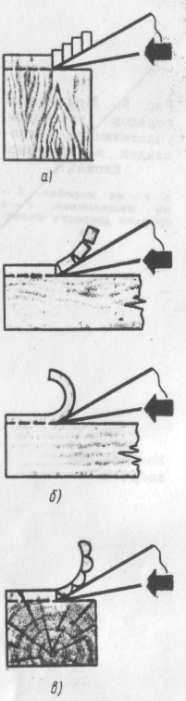

Рис. 2. Виды реза­ния:

а - торцовое, б - про­дольное (вдоль воло­кон), в - поперечное (поперек волокон)

Удельная сила резания древесины попе­рек волокон примерно в четыре раза меньше, чем резания в торец. Поперечное резание обозначается знаком ≠. Помимо указанных выше основных видов резания, на практике применяют **резание под углом** (рис. 3, а, б, в), в этом случае резец движется под некоторым углом к направлению волокон.

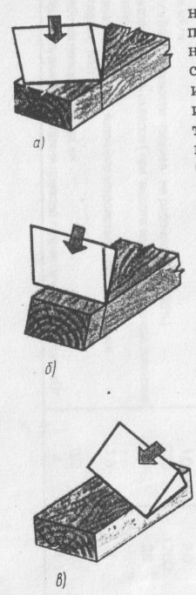

Рис. 3. Резание под углом:

а - поперечно-торцовое, б - продольно-торцовое, в - продольно-попереч­ное.

Чистота обработки поверхности древеси­ны (по ГОСТ 7016-54) характеризуется сте­пенью ее гладкости, количеством и размером неровностей и зависит от многих факторов: породы, структуры и влажности древесины, направления волокон к обрабатываемой пло­скости; толщины снимаемой стружки; углов и скорости резания; диаметра рабочих валов и числа резцов; качества заточки резцов и точности установки; состояния оборудова­ния; способов надламывания стружки (во из­бежание отщепа).

Более чистая поверхность древесины по­лучается при резании вдоль волокон, при подпоре волокон древесины перед резцом и надламывании стружки. Для этой цели в станках на валах имеются стружколоматели и прижимы. В рубанке волокна подпирает леток (со стороны подошвы), а стружку над­ламывает двойная железка; крутой край на­кладки служит, стружколомателем. При сня­тии более тонкой стружки поверхность древе­сины получается более чистой, чем при сня­тии толстой.

Для получения чистой поверхности большое значение имеет качество заточки резцов: тупой резец не перерезает и не разделяет во­локна, а мнет их и разрывает — в результате получается нечистая поверхность; острый ре­зец легко разрезает и разделяет волокна дре­весины. Обрабатывать древесину следует по направлению волокон, так как при обработке против слоя получается менее чистая поверх­ность (с отщепами, отколами, задирами).

На чистоту поверхности оказывает влия­ние скорость резания. Как указывалось ра­нее, резание происходит за счет движении резца относительно древесины или при движении древесины относительно резца. Линия относительного движения лезвия резца я и является *траекторией резания*.

Под *скоростью резания* понимается относительная скорость движения лезвия резца. Для большинства станков (круглопильных, строгальных, фрезерных, шипорезных, верлильных) скорость резания определяют по формуле:



где *V* — скорость резания в *м/сек*;

*π* — 3,14;

*d* — диаметр режущего инструмента в *мм*;

*n* — число оборотов инструмента в минуту.

*Скоростью подачи* на основном деревооб­рабатывающем оборудовании (круглопильных, строгально-калевочных, рейсмусовых, двусторонних шипорезных станках) назы­вается та скорость, с какой механизм подачи равномерно подает деталь на режущий инст­румент.

На станках с ручной подачей (круглопильных, фуговальных, сверлильных, дол­бежных и односторонних шипорезных) ско­рость подачи определяется теми же фактора­ми, но зависит от опыта и усилий рабочего-станочника.

На торцовых станках с прямолинейным движением суппорта скорость подачи зави­сит от скорости подачи суппорта. Во всех видах ручного инструмента и ручного элек­трифицированного инструмента скоростью подачи можно считать скорость движения инструмента относительно обрабатываемой древесины.